知乎×小米「一往无前」
广 告 主：小米
所属行业：IT 3C
执行时间：2020.08.11-08.16
参选类别：大事件营销类
营销背景
2020年8月11日，是小米科技成立十周年的日子，受到疫情等客观因素的影响，小米不得不将原计划盛大的庆典活动，改为十周年的直播演讲。雷军在小米科技园首次公开演讲，从一碗滚烫的小米粥，到世界最年轻的五百强，讲述小米成立这十年的酸甜苦辣。
对用户来说，十年前，消费者排队抢购小米产品并为之自豪，十年后，消费者的注意力早已被其他产品瓜分。「小米属于中低端」「小米靠的是代工生产」「小米没有技术」是雷军总结出大多数消费者对小米现存的三大误解，也是小米团队在过去与消费者缺乏主动沟通形成的消费固有认知。
营销目标
近年来，雷军及小米对新媒体愈发重视，只要是年轻人聚集的平台，就可以发现小米的身影。所以，在充满感性的十周年演讲同时，希望联合知乎上对新品热议，对科技热忱的知友们，用专业的理性探讨反转人们对品牌的认知与偏见，从了解产品到热议品牌，从热议品牌到认可价值。
策略与创意
2019年11月，雷军现身知乎并首次提问「2019 年，你有哪些值得推荐的小米产品？」，雷军的提问迅速引发了众多米粉和知乎网友的热情回复，而彼时小米刚刚发布新手机 CC9 Pro。
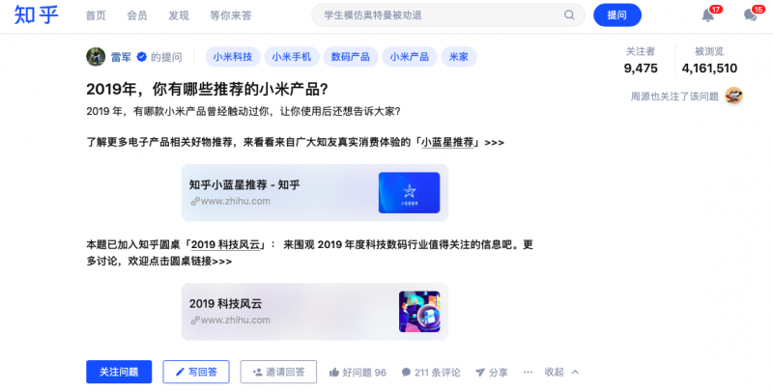
2020年8月，雷军和小米十周年又一次选择了知乎，通过知乎平台向知友和米粉重新介绍「小米是谁?」「小米为了什么而奋斗?」，更为详细的分享小米从一家手机企业、到发展众多IoT生态，以及「互联网公司」的定位。以小米创始人雷军的第一人称视角输出价值观，利用知乎问答邀请制邀约用户以用户及员工的第一人称视角创作与小米之间的故事。
以十周年直播合作平台为内容基底，3个小时、20个故事、热血10年、沉淀3个知乎提问，邀约小米员工、知友、米粉畅聊小米十年记忆，让知乎成为品牌与消费者之间的纽带，打造品牌的重要营销阵地。
执行过程/媒体表现
Step 1 - 知乎式直播，让消费者不止是娱乐的看客
小米十周年发布会直播联合了近百家有直播功能、短视频、视频功能的平台进行直播转播，知乎知乎作为知识问答社区对于直播产品成为近百分之一的直播转播平台进行直播转播，让用户目光所及皆是小米。
以知乎式直播，邀约知友随时发出提问、发表看法、发布回答，从而伴随小米十周年话题沉淀优质UGC内容，建立起不同于其他直播平台的新型内容消费场景。让小米十周年发布会在整个直播行业娱乐化至上的潮流中，形成较为明显的差异化定位。
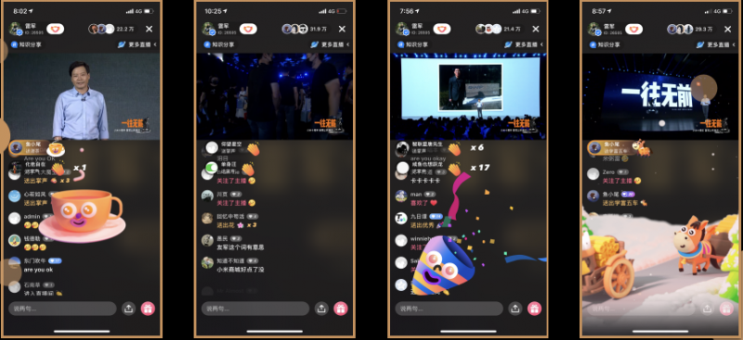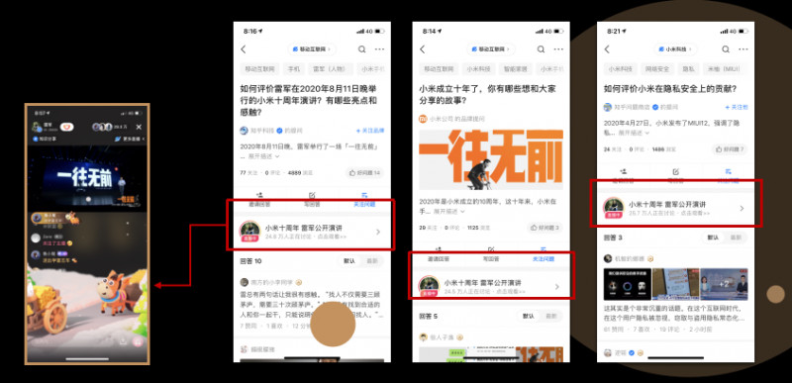
Step 2 - 一问一答，
伴随小米十周年发布会知乎站内直播，@知乎科技 官方机构号领衔发问「如何评价雷军在 2020 年 8 月 11 日晚举行的小米十周年演讲？有哪些亮点和感触？」，直击小米十周年演讲，进一步推广直播热度并得到大众对直播的直接反馈；小米 CEO 雷军「人在发布会，刚下直播」的形式在发布会后第一时间在上述提问下进行亲自答，提升品牌形象的亲和力和好感度；
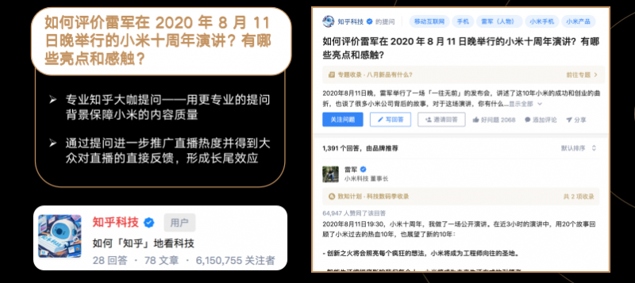
Step 3 - 让感性与理性激情碰撞，铸造品牌立体形象
伴随小米十周年话题持续发酵，@知乎问题商店 官方机构号围绕「三大误解」之一的「技术误解」结合当下热议话题「手机隐私安全」发起理性派提问「如何评价小米在隐私安全上的贡献？ 」，借势知乎热榜话题吸引受众目光，引导理性知友、米粉发声回答，丰满小米品牌形象；
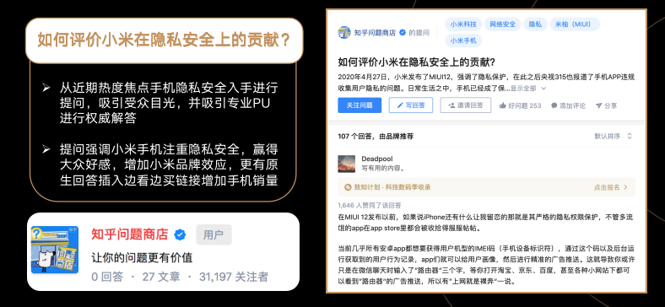
@小米公司 官方机构号借势小米十周年发布会契机，围绕小米十年记忆发起感性派品牌提问「小米成立十年了，你有哪些想和大家分享的故事？」，邀请小米员工、米粉及知友共创「小米品牌故事录」，从第一人称视角铸造品牌立体形象，提升品牌影响力。

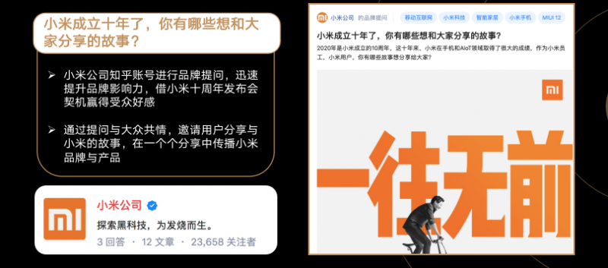
营销效果与市场反馈
1.内容热度不断攀升，多次高位自然冲上知乎热榜，创造小米「屠榜式」发布会传播。
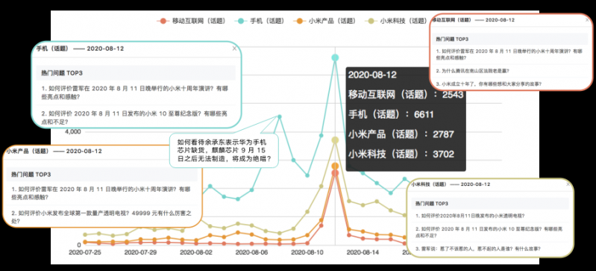
2.雷军亲自答24小时内点赞量 6.5W+ ，雷军个人知乎账号涨粉 2W+。
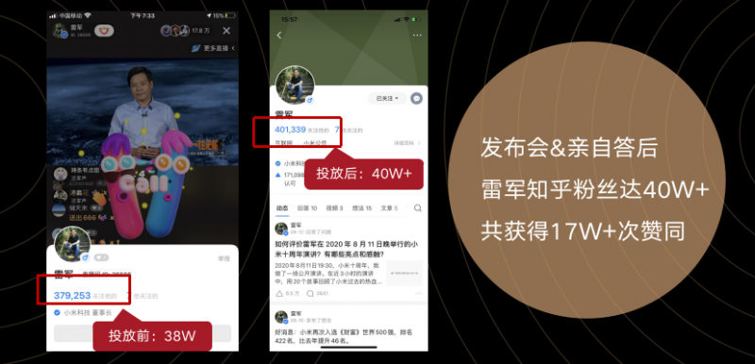
3.全站氛围推进，小米发布会内容登上相关话题热度高峰，累计沉淀数百篇用户UGC回答与直播评价，用理性的声音回应感性的探讨，成功刷新品牌好感度。
